

DEVELOPERSKÁ SPOLEČNOST
AFI EUROPE CZECH REPULIC A JEJÍ PROJEKTY

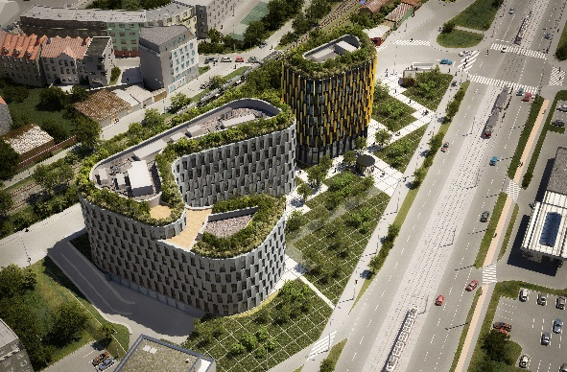
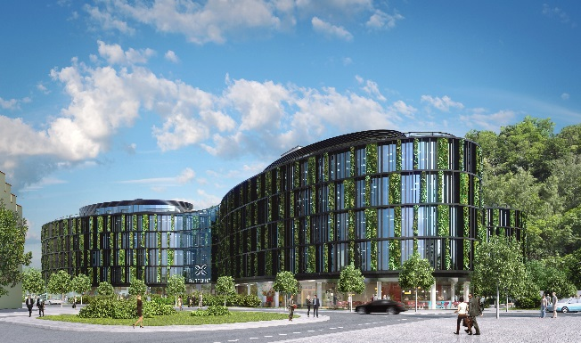
TISKOVÉ INFORMACE

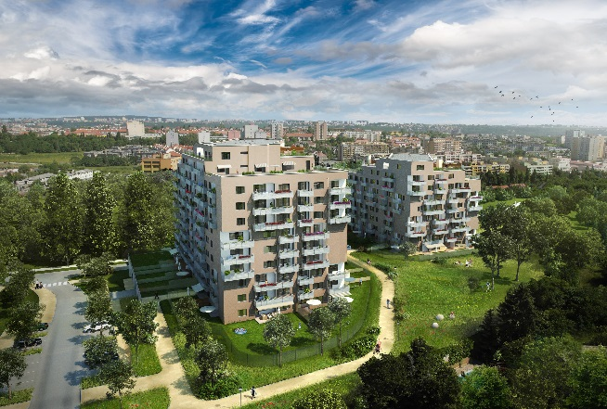
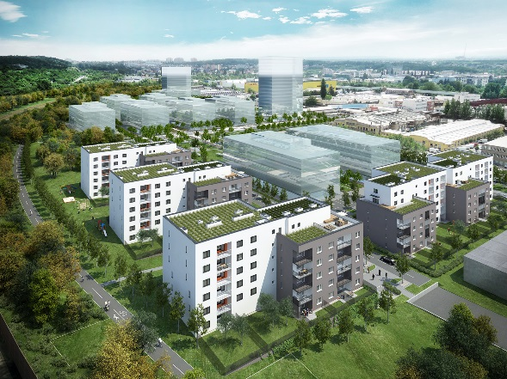
DUBEN 2018
www.afi-europe.eu
OBSAH

1. AFI Europe – ZÁKLADNÍ INFORMACE O SPOLEČNOSTI

2. afi europe czech republic

3. AKTUÁLNÍ PROJEKTY afi europe V české republice
3.1 KANCELÁŘe
3.2 bydlení
3.3 MULTIFUNKČNÍ PROJEKTY

4. REFERENČNÍ PROJEKTY AFI EUROPE V ČESKÉ REPUBLICE
5. KONTAKTY
- AFI EUROPE – ZÁKLADNÍ INFORMACE O SPOLEČNOSTI
AFI EUROPE, dceřiná společnost skupiny Africa Israel Investments, je předním mezinárodním investorem a developerem v oblasti komerčních a bytových nemovitostí se zaměřením na realitní trhy střední a východní Evropy. V současné době je AFI EUROPE aktivní v České republice, Polsku, Bulharsku, Maďarsku, Rumunsku, Srbsku a Lotyšsku.
​
2. AFI EUROPE CZECH REPUBLIC
AFI EUROPE Czech Republic působí v České republice od roku 1997. Společnost dokončila celou řadu úspěšných developerských projektů, mezi nimiž jsou:
- kancelářské komplexy Classic 7 Business Park (3 fáze, celkem 35 000 m²) a AFI Karlín (Butterfly)
- rezidenční projekty Korunní Dvůr, Tulipa Rokytka a Tulipa Modřanská rokle
- nákupní centra Palác Flora (dokončeno 2003 / prodáno 2011) a AFI Palác Pardubice (dokončeno 2008 / prodáno 2014)
- logistický park D8 European Park (dokončen 2007 / prodán 2014)
V současné době se ve fázi výstavby nachází další čtyři projekty, které jsou realizovány na území hlavního města Prahy:
- rezidenční projekt Tulipa Třebešín (750 bytů)
- kancelářské centrum AFI Vokovice
- multifunkční projekt AFI City zahrnující kanceláře, maloobchodní prostory
a bytové domy pod názvem Tulipa City (500 bytů)
Společnost AFI EUROPE Czech Republic dále pronajímá prostory Paláce Broadway, který se nachází v pražské ulici Na Příkopě.

3. AKTUÁLNÍ PROJEKTY AFI EUROPE V ČESKÉ REPUBLICE

3.1 KANCELÁŘE

AFI VOKOVICE
předpokládaný termín dokončení: 3. čtvrtletí 2018
www.afi-vokovice.cz

Administrativní komplex z dílny architektonického studia DAM architekti vyrůstá na rohu ulic Evropská a Kladenská a v těsné blízkosti stanice metra Nádraží Veleslavín v Praze 6. Výrazná fasáda dodává celému komplexu nezaměnitelný vzhled a jeho umístění je zárukou skvělé dopravní dostupnosti jak do centra města, tak na mezinárodní letiště. Projekt tvoří jedna šesti a druhá osmipodlažní budova se společným podzemním parkovištěm s kapacitou 285 stání a celkovou pronajímatelnou plochou 14 000 m². Jednotlivá patra lze pronajmout jako celek (1 800 m² u budovy A a 475 m² u budovy B) anebo je rozdělit na více jednotek ve velikostech od 250 m². K dispozici budou i maloobchodní jednotky v přízemí a skladové plochy v suterénu. Obě budovy jsou navrženy jako energeticky úsporné a směřují k získání certifikátu LEED Platinum. Na jejich střechách, stejně jako v blízkém okolí projektu, dojde k výsadbě zeleně a sadovým úpravám. Nájemci budou moci využívat úschovnu kol s kompletním zázemím a restauraci s kavárnou. Hlavním nájemcem přitom bude společnost Eyelevel, která si již pronajala téměř 6 000 m².

3.2 BYDLENÍ

TULIPA TŘEBEŠÍN

dokončena 1. fáze: 4. čtvrtletí 2016
předpokládaný termín dokončení 2. fáze: 2. čtvrtletí 2018
termín zahájení 3. fáze: 4. čtvrtletí 2017
www.byty-trebesin.cz

Výstavba rezidenčního projektu Tulipa Třebešín na rozhraní pražského Žižkova a Strašnic je rozdělena do jednotlivých etap. Projekt nabízí vysoce komfortní bydlení s dostatkem úložných prostor i parkovacích stání v klidné vilové čtvrti v širším centru města a nedaleko dvou velkých parků. Prostor mezi obytnými bloky oživí ozeleněné terasy a vzrostlá zeleň na uměle vytvořeném zvlněném terénu. K dispozici jsou byty ve velikostech od 1+kk do 4+kk, přičemž největší podíl tvoří hojně vyhledávané byty 2+kk a 3+kk. První fáze projektu, čítající dva domy o 183 bytech, je již kompletně vyprodaná a v dubnu loňského roku přivítala nové majitele. Aktuálně probíhá výstavba druhé (dva domy s celkem 250 byty) a třetí fáze projektu. Její součástí bude dalších 133 standardních bytů v devítipodlažním domě a zároveň unikátní koncept bytů ve viladomech. V projektu nechybí ani mateřská škola s kapacitou 60 dětí, komerční jednotky a související infrastruktura.

TULIPA CITY
termín dokončení 1. fáze: únor 2018
termín zahájení 2. fáze: 3. čtvrtletí 2017
předpokládaný termín dokončení 2. fáze: 3. čtvrtletí 2019
www.byty-kolbenova.cz

Tulipa City je rezidenční částí multifunkčního projektu AFI CITY, který se nachází v bezprostřední blízkosti stanice metra Kolbenova v Praze 9 – Vysočanech. Výstavba probíhá na brownfieldu nedaleko Kolbenovy ulice a je rozdělena do dvou etap. Za architektonickým návrhem projektu stojí David Chisholm ze studia CMC Architects, jehož urbanistické pojetí vychází z původní přízemní zástavby, kterou nahrazují moderní a přesto jednoduše pojaté čtvercové domy s byty 1+kk až 4+kk a několika ateliéry. Většina bytů disponuje předzahrádkami nebo velkorysými střešními terasami či lodžiemi, které jsou řešené s důrazem na efektivní využití prostoru. Zajímavým benefitem je místnost na mytí kol. První fáze Tulipy City byla zkolaudována v únoru 2018 a zahrnuje čtyři domy s 257 byty a je již vyprodána. Druhá fáze odstartovala na podzim loňského roku a uvede na trh dalších 216 bytů.

3.3 MULTIFUNKČNÍ PROJEKTY

AFI CITY
odhadovaný termín dokončení: 2025

AFI City představuje kompletně novou čtvrť o ploše 15 hektarů, kterou AFI EUROPE Czech Republic plánuje vybudovat na území bývalého areálu ČKD Slévárny a Moury v Praze 9 – Vysočanech. Celá lokalita má obrovský potenciál stát se novou vyhledávanou částí Prahy. Nachází se na dosah centra města, je skvěle dostupná autem i městskou hromadnou dopravou, a přitom nabízí dostatek soukromí pro bydlení, práci i odpočinek. Pod architektonickým konceptem je podepsáno studio CMC Architects a zahrnuje celkem 110 000 m² kancelářských, obchodních a ubytovacích ploch. Celý areál nabídne pohodlné bezpečné komunikace, park, budovy rámované udržovanou zelení a cyklistickou stezku. Rozsáhlý projekt zahájila v létě 2016 výstavba rezidenčního projektu Tulipa City.
4. REFERENČNÍ PROJEKTY AFI EUROPE V ČESKÉ REPUBLICE

AFI KARLÍN (BUTTERFLY)
termín dokončení: 4. čtvrtletí 2017
www.butterfly-karlin.cz

Administrativní centrum AFI Karlín se nachází v Praze 8 na pozemku mezi ulicemi Pernerova a Korybutova. Objekt tvoří dvě pětipodlažní budovy s ustupujícím šestým podlažím, které svým organickým tvarem připomínají křídla motýla v letu – odtud přezdívka Butterfly. Komplex disponuje pronajímatelnou plochou o velikosti téměř 23 000 m² a více než 300 parkovacími místy v podzemních garážích. Každé podlaží je maximálně flexibilní a umožňuje rozdělit prostor až na šest samostatných jednotek ve velikostech od 300 m² do 2 100 m². Stavbu s dominantní zelenou fasádou, která tvoří nejrozsáhlejší systém vertikálních zahrad v celé střední Evropě, navrhl ve standardu BREEAM Excellent architekt David Chisholm z renomovaného mezinárodního ateliéru CMC Architects. Součástí centra je nabíjecí stanice pro elektromobily, úschovna kol s kompletním zázemím pro cyklisty i stromová výsadba a parkové úpravy v jeho okolí. Mezi nájemci nechybí společnosti ALEF, Edenred, IQVIA, Kulina.cz, mBank či Slevomat.cz, kteří mají k dispozici restauraci, kavárnu i další obchody a služby umístěné v přízemí budovy.
5. KONTAKTY A DALŠÍ INFORMACE

Crest Communications a.s.
Denisa Kolaříková – Account Manager
denisa.kolarikova@crestcom.cz
Mobil: 731 613 606

Kamila Čadková – Account Director
kamila.cadkova@crestcom.cz
Mobil: 731 613 609
Ostrovní 126/30
110 00 Praha 1
Tel.: 222 927 111
Tiskové středisko: http://www.crestcom.cz/cz/klient/?id=85

AFI EUROPE Czech Republic s.r.o.
Doron Klein - CEO
doron.klein@afi-europe.cz

Classic 7 Business Park – budova L, 6. patro
Jankovcova 1037/49
170 00 Praha 7
www.afi-europe.eu

